

**நூலைப் பற்றி:**

**பெயர் : கேன உபநிடதம்**

**வகை : தமிழ் விளக்கவுரை**

**மொழி : தமிழ்**

**மூல நூல் : வடமொழி நூல்**

**தமிழாக்கம் : ஸ்ரீ.ஸ்ரீ. வேதானந்த**

**பக்கங்கள் : 29 A4 size**

**விலை : சிரத்தையுடன் படித்தல்**

**பதிப்புரிமை : இதனை நீங்கள் இலவசமாக பயன்படுத்தலாம் என்றாலும் பயன்படுத்தும்போது இந்த ஆசிரியர் மற்றும் வலைதளம் பற்றி அவசியம் குறிப்பிடவேண்டும்**

[**Attribution-NonCommercial-NoDerivatives 4.0 International**](http://creativecommons.org/licenses/by-nc-nd/4.0/)

C:\Users\User\Downloads\cc vbt.png

<http://sknathan12.wix.com/vedaspark>

[www.vedaspark.weebly.com](http://www.vedaspark.weebly.com)

Author contact id: [sknathan12@gmail.com](mailto:sknathan12@gmail.com)

கேன உபநிஷதம்

‘கேன’ என்றால் ‘யாரால்’ என்று பொருள். கேன உபநிஷதம், இந்த பிரபஞ்சத்தின் இயக்கத்திற்கான மூல சக்தியை ‘யார்’ என்று தேடி விடை காண முயல்கிறது. கேன என்ற சொல்லோடு துவங்குவதாலும் இந்த உபநிஷதம் இப்பெயர் பெற்றது என்று கூறலாம்.

உபநிஷதங்கள் ஒரு சாந்தி மந்திரத்தோடு ஆரம்பிக்கும். இந்த சாந்தி மந்திரங்கள், அமைதியை வேண்டி சொல்லப்படுபவை. இந்த சாந்தி மந்திரங்களின் முடிவில் ‘ஓம் சாந்தி’ என்று மும்முறை சொல்லப்படும். இதற்கு “வாக்கு, மனம் மற்றும் உடலளவில் அமைதி” யை வேண்டுவதாகவே நான் கருதுகிறேன். “தேவ, அசுர மற்றும் பூ உலகில்” அமைதியை வேண்டுவதாகவும் ஒரு கருத்து உண்டு. வேறு ஒரு பொருளும் தரப்படுகிறது. மூவகை தடைகள் அகன்று சாந்தி நிலவ பிரார்த்திப்பது இது என்றும் சொல்கிறார்கள். ஆனால் ‘தீதும் நன்றும் பிறர் தர வாரா’ என்று வாழ்ந்த நம் முன்னோர்கள் ‘பிற உயிர்களால் வரும் தடைகள்’ என்று யோசித்திருபபார்களா என்பது சிந்தனைக்குரியதே.

ஒவ்வொரு வேதத்திற்கும் ஒரு பிரார்த்னை மந்திரம் உண்டு. அந்த வேதத்திலிருந்து எடுக்கப்படும் எல்லா உபநிஷதங்களுக்கும் அந்த பிரார்தனையே சொல்லப்படும். அந்த வகையில் சாம வேதத்தின் பிரார்தனை மந்திரம் இந்த உபநிஷதத்திற்கு சொல்லப்படுகிறது.

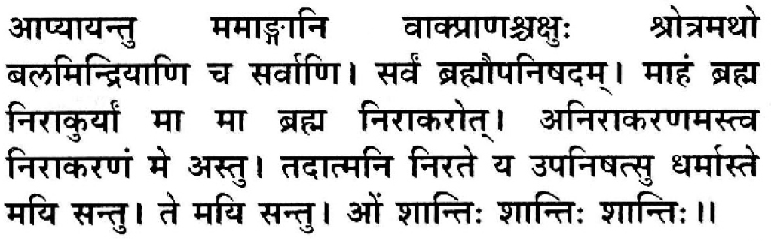

ஓம் ஆப்யாயந்து மமாங்காணி வாக் ப்ராண சக்ஷு: ச்ரோத்ரம்

அதோ பலமிந்த்ரியாணி ச ஸர்வாணி | ஸர்வம் பிரஹ்மௌப நிஷதம் |

மாஹம். ப்ரஹ்ம நிராகுர்யாம் மா மா ப்ரஹ்ம நிராகுரோத் |

அனிராகரணமஸ்து அனிராகரணமஸ்து மேளஸ்து| ததாத்மனி நிரதே ய

உபநிஷத்ஸ{ தர்மாஸ்தே மயி ஸந்து | தே மயி ஸந்து |

ஆப்யாயந்து – மிகுந்த ஆற்றலுடன் விளங்கட்டும்: மம அங்காணி – என் உறுப்புகள்: வாக் - வாக்கு: ப்ராண – உயிர்: சக்ஷு - கண்: ச்ரோத்ரம் - காது: அத உ – மற்றும்: பலம் இந்த்ரியாணி - இவற்றிற்கு சக்தி தரும் ஞானேந்த்ரியங்கள்: ச – மற்றும்: ஸர்வாணி – சகலமும்: ஸர்வம் - எல்லாம்: பிரஹ்மௌ – பிரம்மம்: உபநிஷதம் - ரகசிய அறிவு: மா அஹம் - என்னுடையதாகட்டும். ப்ரஹம –பிரம்மம்: நிராகுர்யாம்-மறுக்காதிருப்பேனாக: மா – என்னை: மா – நான்: ப்ரஹ்ம – பிரம்மத்தை: நிராகுரோத் -மறுக்காதிருக்கட்டும். அனிராகரணம் அஸ்து – மறுப்பு இல்லாதிருக்கட்டும், மே – என்னிடம்: தத் - அந்த: ஆத்மனி – ஆன்மா: நிரதே – நாடும்: ய - இந்த: உபநிஷத்ஸ{ - உபநிஷதத்தில்: தர்மா – தர்மங்கள்: அஸ்தே மயி ஸந்து – குடிகொள்வதால் நான் மகிழ்வேனாக: தே மயி ஸந்து – அவை என்னில் குடிகொள்வதில் மகிழட்டும்.

வாக்கு, உயிர், கண், காது, மற்றும் (இந்த உறுப்புகளுக்கு) பலம் தரும் (ஞான) இந்த்ரியங்கள் ஆகிய சகலமும் மிகுந்த ஆற்றலுடன் விளங்கட்டும். எல்லாம் பிரம்மம் என்று உபநிஷதம் கூறும் வார்த்தைகள் என் அனுபவமாகட்டும். பிரம்மத்தை நான் மறுக்காதிருப்பேனாக. பிரம்மம் என்னை மறுக்காதிருக்கட்டும். மறுப்பு இல்லாதிருக்கட்டும், என்னில் மறுப்பு இல்லாதிருக்கட்டும். அந்த ஆத்மாவை நாடும் இந்த உபநிஷத்தில் (கூறப்பட்டுள்ள) தர்மங்கள் என்னில் குடிகொள்வதால் நான் மகிழ்வேனாக. என்னில் குடிகொள்வதால் அவை மகிழட்டும்.

ஓம் சாந்தி சாந்தி சாந்தி ஹி

வாக்கு மனம் உடல் மூன்றிலும் அமைதி நிலவட்டும் சீடன் இவ்வாறு வேண்டி தன் கேள்விகளை குருவிடம் எழுப்புகிறான்.

முதல் அத்தியாயம்

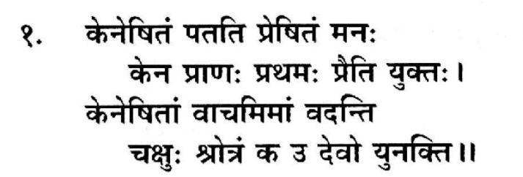

ஓம் கேனேஷிதம் பததி ப்ரேஷிதம் மன:

கேன ப்ராண: ப்ரதம ப்ரைதி யுக்த: |

கேனேஷிதாம் வாசமிமாம் வதந்தி

_ ச்ரோத்ரம் க உ தேவோ யுனக்தி|| --1.1

கேன – யாரால்: ஏஷிதம் - விரும்பப்பட்டு: பததி – செல்கிறது ப்ரேஷிதம் - ஏவப்பட்டு: ப்ராண – ப்ராணன்: ப்ரதம – முதலில்: ப்ரைதி – செல்கிறது: யுக்த – வழி: ஏஷிதாம்-ஏவலினால்

வாசம்- வாக்கு: வதந்தி- பேசுகிறது: சக்ஷ _ - கண்: ச்ரோத்ரம் - காது: க உ – எந்த தேவோ- தேவன்: யுனக்தி – வழிநடத்துகிறான்.

யாருடைய ஏவலினால் மனம் விருப்பப்பட்டு செல்கிறது? முதலில் ப்ராணன் யாரால் வழி (நடத்தப்பட்டு) செல்கிறது? யாருடைய ஏவலால் (சக்தியால்) வாக்கு பேசுகிறது? கண், காது (இவற்றை) எந்த தேவன் வழி நடத்துகிறான்?

(இந்த கேள்விக்கான விடையாகவே இந்த உபநிஷதம் அமைந்திருக்கிறது)

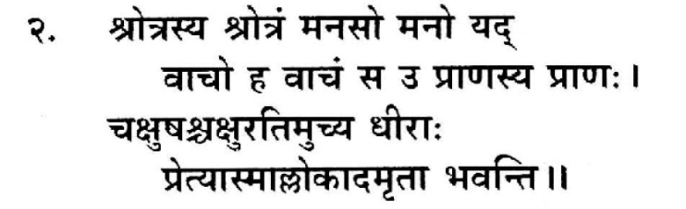

ச்ரோத்தஸ்ய ச்ரோத்தம் மனஸோ மனோ யத்

வாசோ ஹ வாசம் ஸ உ ப்ராணஸ்ய ப்ராண|

சக்ஷுஷச்ச சக்ஷுரதிமுச்ய தீரா:

ப்ரேத்யாஸ்மால்லோகாதம்ருதா பவந்தி || --1.2

ச்ரோத்தஸ்ய – காதின்: ச்ரோத்தம் - கேட்கும் சக்தி: மனஸோ – மனதின்: மனோ- திறன்: யத் - அந்த: வாசோ – வாக்கின்: வாசம் - வாக்கு சக்தி : ஹ - இருக்கின்ற: ஸ –அது: உ - கூட: ப்ராணஸ்ய – ப்ராணனின்: ப்ராண – சக்தி: சக்ஷுஷச்ச – கண்ணின்: சக்ஷு - பார்க்கும் திறன்: அதிமுச்ய – பேருண்மை: தீரா – உணர்வு விழிப்புற்றவன்: ப்ரேத்ய – வழிநடத்தப்பட்டு: அஸ்மாத் - இந்த: லோகாத்-உலகில்: அம்ருதாத்-நீர்மை அல்லது நெகிழ்வுத்தன்மை: பவந்தி – அடைகிறான்.

காதின் கேட்கும் சக்தியாக, மனதின் சக்தியாக, அந்த வாக்கின் பேசும் சக்தியாகவும் இருக்கின்ற அது (ஆத்மா) அந்த ப்ராணனின் உயிர்சக்தி, கண்ணின் பார்க்கும் சக்தி. (இந்த) பேருண்மை உணர்வு விழிப்புற்றவன், (பேருண்மையால்) வழிநடத்தப்பட்டு இந்த உலகில் நெகிழ்வுத்தன்மையை அடைகிறான்.

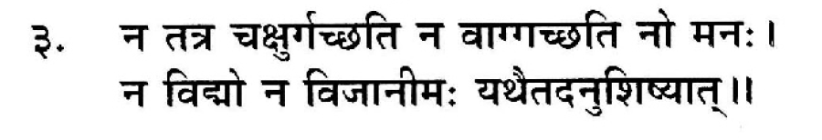

ந தத்ர சக்ஷுர் கச்சதி ந வாக்கச்சதி நோ மன: |

ந வித்மோ ந விஜானீமோ யதைததனுசிஷ்யாத் || --1.3

ந - இல்லை: தத்ர – அங்கே: சக்ஷுர் – கண்: கச்சதி – செல்வது: வாக் - வாக்கு: ந உ - இல்லை (கூட) : மன: - மனம்: வித்மோ – அறிய: விஜானீமோ – தெரியாது: ஏதத் - இதனை:

யதா – எப்பொழுது: அனுசிஷ்யாத் - அறிந்து கொள்ளலாம்

அங்கே கண் செல்வதில்லை. வாக்கும் கூட செல்வதில்லை: மனம் அறிவதில்லை: இதனை எப்பொழுது அறிந்து கொள்ளலாம் அல்லது அறிய முடியும் (என்பதும்) தெரியவில்லை.

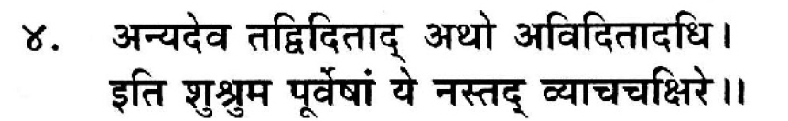

அன்யதேவ தத்விதிதாததோ அவிதிதாததி|

இதி சுச்ரும பூர்வேஷாம் யே தஸ்தத் வியாசசக்ஷரே|| --1.4

அன்யத் ஏவ- மட்டுமல்ல: தத் - அது: விதிதாத்-அறிந்தவை: அதோ-மேலும் அல்லது மற்றும்: அவிதாத்- அறியாதவை: அதி – மேலானது: இதி- என்று: சுச்ரும – சொல்லப்படுவது: பூர்வேஷாம் - முன்னோர்களால்: யே – யார்: ந அஸ்து - இருந்ததில்லை: தத் - அதனை: வியாச – விளங்க: சக்ஷpரே-காட்டுபவர்

(முன் சொன்னதன் தொடர்ச்சியாக) மட்டுமல்ல அது அறிந்தவை மற்றும் அறியாதவற்றிலும் மேலானது என்று முன்னோர்களால் சொல்லப்படுகிறது. அதனை (இதற்கு மேலும்) விளங்கக் காட்டுபவர் யாரும் இருந்ததில்லை.

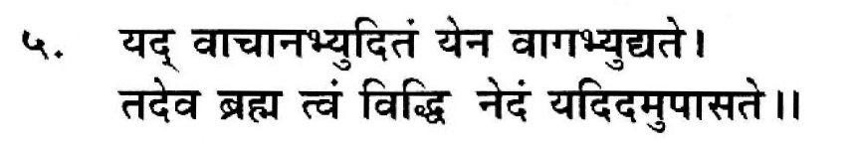

யத் வாசானப்யுதிதம் யேன வாகப்யுத்யதே |

ததேவ ப்ரஹ்மத்வம் வித்தி நேதம் யதிதமுபாஸதே || --1.5

யத்- எது: வாசா-வாக்கினால்: அப்யுதிதம் - விளக்கப்படுவ தில்லையோ: ஏன-எதனால்: வாக் - வாக்கு: அப்யுத்யதே – விளங்கு கிறதோ: தத் - அது: ஏவ – மட்டும்: ப்ரஹ்ம – ஆன்மா அல்லது பிரம்மம்: த்வம் - நீ: வித்தி – அறிவாய்: ந - இல்லை: இதம் - இங்கு: யத் - எது: இதம்-இங்கு: உபாஸதே – எண்ணப்படுகிறதோ

எது வாக்கினால் விளக்கப்படுவதில்லையோ, எதனால் வாக்கு விளங்குகிறதோ அதுவே (அது மட்டுமே) பிரம்மம் அல்லது ஆன்மா (என்று) நீ அறிவாய். எது இங்கே (ஆத்மா என்று) எண்ணப் படுகிறதோ (அந்தக் கருவி) இங்கு (பிரம்மம் அல்லது ஆன்மா) இல்லை.

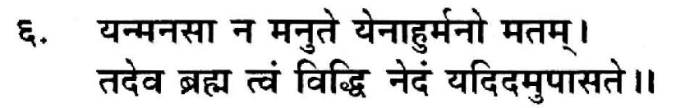

யன்மனஸா ந மனுதே யேனாஹ{ர்மனோ மதம் |

ததேவ ப்ரஹ்மத்வம் வித்தி நேதம் யதிதமுபாஸதே || --1.6

யத் - எது: மனஸா – மனதால்: ந - இல்லை: மனுதே – எட்டப்பட: யேன-எதனால்: ஆஹ{ர்-சொல்கிறார்கள்: மனோ – மனம்: மதம் - அறியப்படுகிறது: தத் - அது: ஏவ – மட்டும்: ப்ரஹ்ம – ஆன்மா அல்லது பிரம்மம்: த்வம் - நீ: வித்தி – அறிவாய்: ந - இல்லை: இதம் - இங்கு: யத் - எது: இதம்-இங்கு: உபாஸதே – எண்ணப்படுகிறதோ

எது மனதால் எட்டப்படுவதில்லையோ, எதனால் மனம் அறியப்படுகிறது என்று சொல்கிறார்களோ அதுவே பிரம்மம் அல்லது ஆன்மா. எது இங்கே (ஆத்மா என்று) எண்ணப் படுகிறதோ (அந்தக் கருவி) இங்கு (பிரம்மம் அல்லது ஆன்மா) இல்லை.

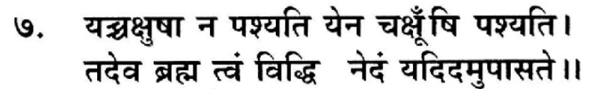

யச்சக்ஷுஷா ந பச்யதி யேன சக்ஷ _ம்ஷி பச்யதி|

ததேவ ப்ரஹ்மத்வம் வித்தி நேதம் யதிதமுபாஸதே || --1.7

யத்-எது: சக்ஷுஷா-கண்களால்: ந பச்யதி – பார்க்கப்படுவ தில்லையோ: யேன- எதனால்: சக்ஷ _ம்ஷி-கண்கள்: பச்யதி – பார்க்கின்றனவோ. தத் - அது: ஏவ – மட்டும்: ப்ரஹ்ம – ஆன்மா அல்லது பிரம்மம்: த்வம் - நீ: வித்தி – அறிவாய்: ந - இல்லை: இதம் - இங்கு: யத் - எது: இதம்-இங்கு: உபாஸதே – எண்ணப்படுகிறதோ

எது கண்களால் பார்க்கப்பட முடியாததோ, எதனால் கண்கள் பார்க்கின்றனவோ அதுவே பிரம்மம் அல்லது ஆன்மா. எது இங்கே (ஆத்மா என்று) எண்ணப் படுகிறதோ (அந்தக் கருவி) இங்கு (பிரம்மம் அல்லது ஆன்மா) இல்லை.

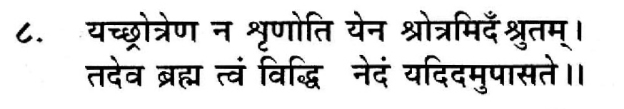

யச்ச்ரோத்ரேண ந ச்ருணோதி யேன ச்ரோத்ரமிதம் ச்ருதம் |

ததேவ ப்ரஹ்மத்வம் வித்தி நேதம் யதிதமுபாஸதே || --1.8

யத் - எது: ச்ரோத்ரேண – காதுகளால்: ந ச்ருணோதி – கேட்கப்படுவதில்லையோ: யேன – எதனால்: ச்ரோத்ரம் - காது: இதம்- இங்கே: ச்ருதம் -கேட்கிறதோ. தத் - அது: ஏவ – மட்டும்: ப்ரஹ்ம – ஆன்மா அல்லது பிரம்மம்: த்வம் - நீ: வித்தி – அறிவாய்: ந - இல்லை: இதம் - இங்கு: யத் - எது: இதம்-இங்கு: உபாஸதே – எண்ணப்படுகிறதோ

எது காதுகளால் கேட்கப்பட முடியாததோ, எதனால் காதுகள் கேட்கின்றனவோ அதுவே பிரம்மம் அல்லது ஆன்மா. எது இங்கே (ஆத்மா என்று) எண்ணப் படுகிறதோ (அந்தக் கருவி) இங்கு (பிரம்மம் அல்லது ஆன்மா) இல்லை.

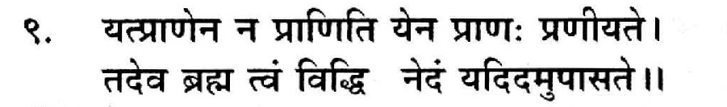

யத்ப்ராணேன ந பிராணிதி யேன ப்ராண ஹ ப்ரணீயதே|

ததேவ ப்ரஹ்மத்வம் வித்தி நேதம் யதிதமுபாஸதே || --1.9

யத்- எது: ப்ராணேன – உயிர் சக்தியால்: ந - இல்லை: பிராணிதி –உயிர்த்தல்: யேன- எதனால்: ப்ராண-உயிர்: ஹ - இருத்தல்: ப்ரணீயதே – உயிர்ப்புடன்: தத் - அது: ஏவ – மட்டும்: ப்ரஹ்ம – ஆன்மா அல்லது பிரம்மம்: த்வம் - நீ: வித்தி – அறிவாய்: ந - இல்லை: இதம் - இங்கு: யத் - எது: இதம்-இங்கு: உபாஸதே – எண்ணப்படுகிறதோ.

எது (நம்) உயிர் சக்தியால் உயிர்த்தல் இல்லாததோ, எதனால் இருக்கும் உயிர் உயிர்ப்புடன் இருக்கிறதோ அதுவே பிரம்மம் அல்லது ஆன்மா. எது இங்கே (ஆத்மா என்று) எண்ணப் படுகிறதோ (அந்தக் கருவி) இங்கு (பிரம்மம் அல்லது ஆன்மா) இல்லை.

(ஒரு சிறு விளக்கம் இங்கு அவசியமாகிறது. பல்வேறு உரைகளிலும் ‘உபாஸணா’ என்ற சொல் ‘வழிபாடு’ என்ற பொருளிலேயே கொள்ளப்படுகிறது. ஆனால், இந்த இடத்தில் வழிபாட்டைப் பற்றிப் பேச இடமில்லை என்பதாலும், வழிபாடு வேதத்தில் எங்கும் இகழப்பட்டதில்லை என்பதாலும், உண்மையில் ‘உபாஸணா’ என்பதற்கு ‘எண்ணுதல்’ என்பதே பொருள் - ‘வழிபாடு’ என்பது சிறப்புப் பொருள் - என்பதாலும் இப்படி கொடுத்துள்ளேன்.)

இவ்வாறு கேன உபநிஷத்தின் முதல் அத்தியாயம் நிறைவுறுகிறது.

இரண்டாம் அத்தியாயம்

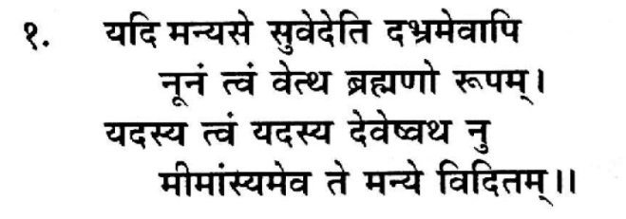

யதி மன்யஸே ஸ{வேதேதி தப்ரமேவாபி

நூனம் த்வம் வேத்த ப்ரஹ்மணோ ரூபம் |

யதஸ்ய த்வம் யதஸ்ய தேவேஷ்வத நு

மீமாஸ்யமேவ தே மன்யே விதிதம் || --2.1

யதி மன்யஸே- நினைப்பாயேயானால்: ஸ{வேதேதி –நன்றாகத் தெரியும்: தப்ரம் ஏவ அபி – மிகவும் தவறானது: நூனம் - உறுதியாக: த்வம் - நீ: வேத்த – அறிந்த: பிரஹ்மணோ ரூபம் - பிரம்மத்தின் உருவம்: யத் – எது: அஸ்ய – அதனுடைய : த்வம் - தன்மை: தேவேஷ்வ –தெய்வ உருவங்கள்: அத-இவ்வாறு: நு – உறுதிபட: மீமாம்ஸ்யம் - விசாரனை: ஏவ - மூலம்: தே – நீ: மன்யே – நினைக்கிறேன்: விதிதம் - அறிவாய்.

பிரம்மத்தின் உருவம் நன்றாகத்தெரியும் என்று நினைப்பாயேயானால், உறுதியாக நீ அறிந்தது மிகவும் தவறானது. எது அதனுடைய (பிரம்மத்தினுடைய) தன்மை, எது இவ்வாறு தெய்வ உருவங்களாக (உள்ளது என்பதை) நீ உறுதிபட விசாரனை மூலம் அறிவாய் என்று நினைக்கிறேன்.

(பல உரைகளில் இது ஒரு உரையாடலாகவே காட்டப்பட்டுள்ளது. ஆனால் அதற்கு எந்த அவசியமும் இல்லாமல், பொருள் சரியாகவே பொருந்துகிறது. மேலும் ‘யதஸ்ய’ என்ற பதம் இரண்டு முறை வந்துள்ளதில் ஒன்றை மட்டுமே அவை எடுத்தாள்கின்றன. அடுத்து வரும் வரிகள் இந்த கருத்தோடு இயைந்து வருவது காண்க)

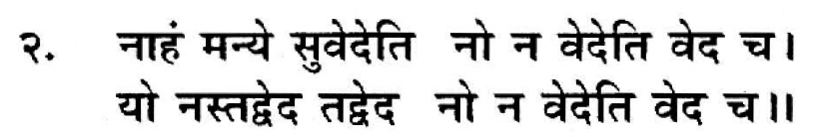

நாஹம் மன்யே ஸ{வேதேதி நோ ந வேதேதி வேத ச|

யோநஸ்தத்வேத தத்வேத நோ ந வேதேதி வேத ச || --2.2

ந - இல்லை: அஹம் - நான்: மன்யே-நினைக்கிறேன்: ஸ{வேத –நன்றாகத் தெரியும்: இதி – என்று: ந உ - இல்லவே: ந-இல்லை: வேத – அறிவு: இதி – என்று: வேத – அறியும்: ச – கூட: யோ – யார்: ந - இல்லை: தத்-அதனை: வேத – அறிவால்: தத் - அதனை: வேத – அறிகிறான்: ந உ - இல்லவே: ந- இல்லை: வேத-அறிவு : இதி- என்று: வேத – அறியும்.

நான் நன்றாகத் தெரியும் என்று நினைக்கவில்லை. அறிவு அறியும் என்றும் நினைக்கவேயில்லை. யார் அதனை அறிவால் அறிவதில்லையோ (அவனே) அதனை அறிகிறான். அறிவு (அதனை) அறியும் என்பது இல்லவே இல்லை.

(ஆத்ம ஞானத்தில் பாதி அறிவது என்பது இல்லவே இல்லை. ஒன்று ஆத்மாவை உணர்தல் அல்லது அறியாமையில் இருத்தல். அடுத்து வரும் வரிகளையும் பாருங்கள்)

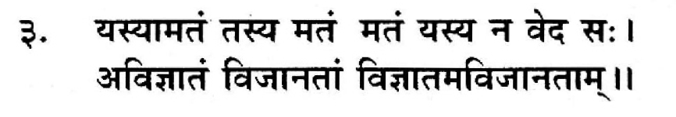

யஸ்யாமதம் தஸ்ய மதம் மதம் யஸ்ய ந வேத ஸ: |

அவிஜ்ஞாதம் விஜானதாம் விஜ்ஞாதம் அவிஜானதாம் || --2.3

யஸ்யாம் - இவ்வாறு: அதம் - அது: தஸ்ய –அவனுக்கு: மதம் - கருத்து: மதம் - கருத்து: யஸ்ய – யாருக்கு: ந- இல்லை: வேத – அறிவு: ஸ ஹ- சக்தி இருக்கிறது: அவிஜ்ஞாதம் - உணர்வில்லாதவன்: விஜானதாம்-அறிவுத்தெளிவு: விஜ்ஞாதம் -உணர்வுடையவன்: அவிஜானதாம் - அறிவுத்தெளிவு அற்றவன்.

(முன் சொன்னதை தொடர்ந்து) இவ்வாறு (அறிவை நம்புபவன்) அவனுக்கு அது (பிரம்மம்) ஒரு கருத்து. கருத்துக்கு (பிரம்மத்தை) அறியும் சக்தி இருப்பது இல்லை. (ஆத்ம) உணர்வில்லாதவன் அறிவுத் தெளிவு உள்ளவன். (ஆத்ம) உணர்வு உடையவன் அறிவுத் தெளிவு இல்லாதவன்(ஆத்ம ஞானமும் ஆத்ம அனுபூதியும் இங்கு பிரித்துக் காட்டப்படுகிறது.

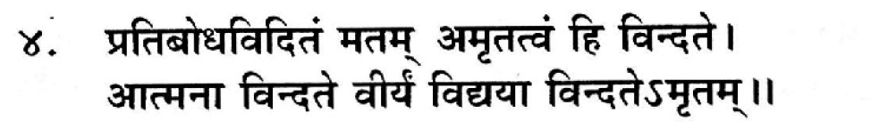

பிரதிபோத விதிதம் மதமம்ருதத்வம் ஹி விந்ததே |

ஆத்மனா விந்ததே வீர்யம் வித்யயா விந்ததேம்ருதம் || --2.4

பிரதி – ஒவ்வொரு: போத –உணர்வு அல்லது அனுபவம்: விதிதம் - அறிபவன்: மதம்-கருத்து: அம்ருதத்வம்-நெகிழ்வுத்தன்மை: ஹி – நிச்சயம்: விந்ததே-அடைகிறான்: ஆத்மனா – ஆத்மாவால்: விந்ததே – அடைகிறான்: வீர்யம்- சக்தி: வித்யயா – அறிவால்: விந்ததே – அடைகிறான்: அம்ருதம் - நெகிழ்வு.

ஒவ்வொரு உணர்விலும் (அடிநாதம் பிரம்மம் என்ற) கருத்தை அறிபவன் நிச்சயம் நெகிழ்வுத்தன்மையை அடைகிறான். ஆத்மாவால் (தான்) சக்தி அடைகிறான் (என்ற) அறிவால் நெகிழ்வு அடைகிறான்.

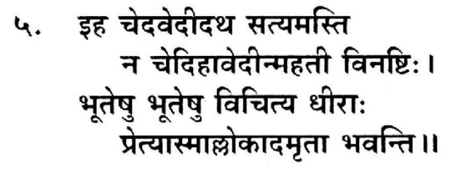

இஹ சேதவேதீதத ஸத்யமஸ்தி

ந சேதஅவதீனமஹதி வினஷ்ட்டி|

பூதேஷுபூதேஷுவிசித்ய தீரா

ப்ரேத்யஸ்மால்லோகாத்மருதா பவந்தி || --2.5

இஹ- இங்கே: அவேதீத-அறியாமையைத் தாண்டி: சேத்-போனால்: அத-அது: சத்யம் - பேருண்மை: அஸ்தி - இருக்கிறது: ந அவேதீன் -அறியாமையைத் தாண்டாமல்: சேத் - போனால்: இஹ-இங்கே: மஹதி – மாபெரும்: வினஷ்ட்டி- நஷ்டம்: பூதேஷுபூதேஷு- உலகில் உள்ளவற்றிலெல்லாம்: விசித்ய – (அந்த) பேருண்மையை : தீரா-உணரும் விழிப்புற்றவன்:

ப்ரேத்ய – வழிநடத்தப்பட்டு: அஸ்மாத் - அதனால்: லோகாத் - உலகில்: அம்ருதாத் - நெகிழ்வு: பவந்தி – அடைகிறான்.

இங்கே அறியாமையைத் தாண்டினால் பேருண்மை இருக்கிறது. அறியாமையைத் தாண்டாமல் போனால் பெருத்த நஷ்டம்;. உலகில் உள்ளவற்றிலெல்லாம் அந்த பேருண்மையை உணர்ந்தவன், அந்த உணர்வினால் வழிநடத்தப்பட்டு அதனால் உலகில் நெகிழ்வுத்தன்மையை அடைகிறான்.

இவ்வாறு கேன உபநிஷத்தின் இரண்டாம் அத்யாயம் நிறைவுபெறுகிறது.

மூன்றாம் அத்தியாயம்

கேன உபநிஷத்தின் மூன்றாம் கண்டம் அல்லது அத்தியாயம் ஒரு கதை வடிவில் இருக்கிறது. இது ஒரு நுட்பமான பகுதியாதலால் இந்த முன்னுரை இதற்கு அவசியம் என்றே கருதுகிறேன். இரண்டு விஷயங்களை நாம் புரிந்து கொள்ள வேண்டும். ஒன்று:ஏன் இந்த கதை?. இரண்டாவது: இந்த கதை என்ன சொல்கிறது.

இதுவரை நம் உபநிஷத ரிஷிகள் ஆன்ம அறிவு மற்றும் உணர்வைப் பற்றி பல்வேறு விதமாகப் பேசினார்கள். இருந்தும் அந்த உணர்வை முழுமையாக பகிர்ந்து கொள்ள முடியாததால், இதை படிப்பவர்கள் தவறிழைத்துவிடக்கூடாது, தவறான கருத்தில் இருந்திடக் கூடாது என்பதற்காக ஒரு கதையை சொல்கிறார்கள்.

இந்த கதை நிச்சயம் உருவகம்தான். தற்கால மருத்துவர்களும் ஆராய்ச்சியாளர்களும் உயிர், காற்றாக அல்லது உள்ளுறை வெப்பமாக இருக்கும் என்றே நினைக்கிறார்கள். இந்த எண்ணம் வரக்கூடும் என்பதை அன்றே உணர்ந்த நம் ரிஷிகள் இந்த கதையை கொடுத்திருக்கிறார்கள். ஆன்மா காற்றோ வெப்பமோ அல்ல என்பதைக்காட்ட வாயுதேவனும் (காற்றும்) அக்னிதேவனும் (வெப்பமும்) ஆன்மாவை அறிய முடியவில்லை என்று கூறுகிறார்கள். மேலும் உலகில் நாம் எல்லா விஷயங்களையும் உணர்வதற்கு காற்றும் வெப்பமுமே அடிப்படை என்ற விஞ்ஞான நுட்பத்தையும் அறியலாம்.

தேவர்கள் என்ற பிரிவு நற்குணங்களின் தொகுப்பு என்பதை முதல் பகுதியில் பார்த்தோம். அந்த ‘தேவர்கள்’ உயிரூட்டப்பட்டனர். ஆத்மா தங்களுக்குள் இயங்குவதை அறியாமல், இயக்கத்திற்குக் காரணம் தாங்களே என்று எண்ணினர் தேவர்கள். இந்த எண்ணத்தைப் போக்க ஆத்மா (உள்ளுறை அதிர்வு அல்லது அடிப்படை சக்தி) அவர்களை விட்டு வெளியேறி நின்றது. அறியாமையால் தேவர்கள் இது என்ன என்று குழம்பினார்கள்.

அக்னிதேவனும் வாயுதேவனும் தங்கள் ‘சக்தி’ இங்கே இயங்கவில்லை என்பதை உணர்ந்தார்கள். இந்திரன் (அதிகாரத்தின் உருவகம்) வந்த போது அவனால் பிரம்மத்தை அதாவது அதிர்வை ‘காண’ முடியவில்லை. சக்தி வேற்றுரு கொண்டது. அந்த சக்தி அவனுக்கு பிரம்மம் இது என்று உணர்த்தியது.

இந்த கதையின் நுட்பமான கருத்தை பார்ப்போம்: ஆன்மா என்பதை வெப்பமாகவோ, ஒளியாகவோ, காற்றாகவோ கருதிவிடக் கூடாது. ஆன்மா என்பது வெறும் அதிர்வுதான் (எiடிசயவழைn). அந்த அதிர்வின் புறக்காட்சியே நாம் உணரும் இந்த உலகம். இது முழுக்க ‘மாயை’ அல்லது ‘வெற்றுரு’. தற்கால விஞ்ஞானிகளும் கண்களுக்குப் புலனாகாத பொருட்களை, அந்த பொருட்கள் வெளிவிடும் வெப்பம் மற்றும் கதிர்களைக் கொண்டே உணர்கின்றனர் என்பதை குறிப்பிட விரும்புகிறேன். வெப்பம் அக்னிதேவனாகவும், கதிரியக்கம் வாயுதேவனாகவும் இங்கே காட்டப்பட்டுள்ளது. இந்திரன் என்பது அதிகாரம் மற்றும் ஆசையின் உருவகம். வெறும் ஆசையோ, அதிகாரமோ ஆன்ம அறிவிற்கு உதவாது என்பதையும் உணரவேண்டும்.

தங்கள் அனுபவத்தை வார்த்தைப் படுத்த முடியாமல் இவ்வளவு கருணையோடு தவிக்கும் அந்த ரிஷிகளின் உழைப்பிற்கும், கருணைக்கும் நாம் வந்தனை செய்வோம்.

இப்பொழுது அந்த உபநிஷத அத்தியாயம்

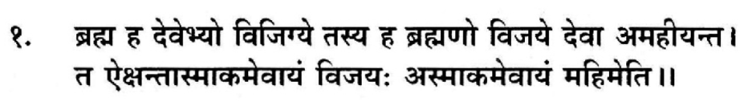

பிரஹ்ம ஹ தேவேப்யோ விஜிக்யே தஸ்ய ஹ ப்ரஹ்மணோ விஜயே தேவா அமஹீயந்த|

த ஐக்ஷ ந்த அஸ்மாகமேவ அயம் விஜயோ அஸ்மாகமேவ அயம் மஹிமேதி. || –3.1

பிரஹ்ம ஹ - ஆன்மா: தேவேப்யோ – தேவர்களுக்காக: விஜிக்யே – வருகை புரிந்தது, தஸ்ய – அந்த: ஹ - இருக்கின்ற: ப்ரஹ்மணோ- பிரம்மத்தின்: விஜயே – வருகையை: தேவா – தேவர்கள்: அமஹீயந்த – மதிக்கவில்லை: த – அவர்கள்: ஐக்ஷ ந்த – எண்ணினார்கள்: அஸ்மாகம் - தங்களுடையது: ஏவ – மட்டுமே: அயம் - இந்த: விஜயோ-வருகை: அஸ்மாகமேவ – தங்களுடையதே: அயம் - இந்த: மஹிம – பெருமை: இதி – என்று.

ஆன்மா (அல்லது அதிர்வு) தேவர்களுக்காக (அவர்களுக்குள்) வந்தது. அந்த அதிர்வை அவர்கள் மதிக்கவில்லை. அவர்கள், அந்த அதிர்வு தங்களுடையது, அந்த அதிர்வு அல்லது சக்தியின் பெருமை தங்களுடையது என்று எண்ணினார்கள்.

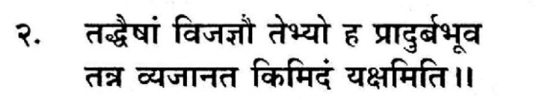

தத்தைஷாம் விஜஞௌ தேப்யோ ஹ ப்ராதுர்பபூவ

தன்ன வ்யஜானத கிமிதம் யக்ஷ ;மிதி || --3.2

தத் - அந்த: ஏஷாம்-அவர்களின் வழியை: விஜஞௌ- அறிந்து: தேப்யோ – தேவர்களின்: ஹ- இருக்கின்ற: ப்ராதுர்பபூவ – முன் தோன்றியது. தத் - அந்த: ந வ்யஜானத – அறியாமல்: கிம் -என்ன: இதம் - இங்கே: யக்ஷ ;ம் -யக்ஷ ;ன்: இதி – என்று.

அவர்களின் (தேவர்களின்) அந்த வழியை அறிந்த (பிரம்மம் அல்லது ஆன்மா) அவர்களிடமிருந்து (பிரிந்து) அவர்கள் முன் தோன்றியது. அதனை அறியாத தேவர்கள் இது (யக்ஷன் என்பது உருவிலித் தோற்றம்) என்ன என்று குழம்பினார்கள்.



தே*s*க்னிம்ப்ருவன் ஜாதவேத ஏதத்விஜானிஹி

கிமேதத் யக்ஷ மிதி ததேதி || --3.3

தே – தேவர்கள்: அக்னிம் - அக்னிதேவனிடம்: அப்ருவன் - சொன்னார்கள்: ஜாதவேத – எல்லாவற்றையும் அறிபவனே: ஏதத் - இந்த: விஜானிஹி – அறிந்திடு: கிம் -என்ன: ஏதத் - இந்த: யக்ஷ ;ம் - உருவிலித் தோற்றம்: இதி – என்று, தத் - அது: இதி – என்று.

தேவர்கள் அக்னிதேவனிடம், ‘எல்லாவற்றையும் அறிந்தவனே, அந்த உருவிலித்தோற்றம் என்ன என்று அறிந்திடு’ என்று சொன்னார்கள்.

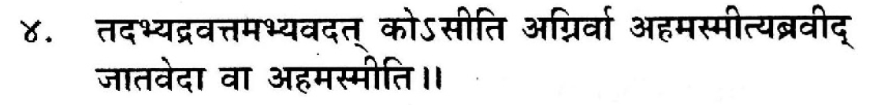

ததப்ரயவத் தமப்யவதத் கோளஸீத்யக்னீம் வா அஹம்

அஸ்மீதி அப்ரவீத் ஜாதவேதா வா அஹமஸ்மீதி || --3.4

தத் - அது: அப்ரயவத் -விரைந்த: தம் - அதனை: அப்யவதத் -கேட்டார்: க அஸி – நீ யார்: இதி – என்று: அக்னிம் – அக்னி;: அஹம் - நான்: அஸ்மி – அறியப்படுகிறேன்: வா – என்றும்: ஜாதவேதா – ஜாதவேதன்: வா – என்றும்: அஹம் - நான்: அஸ்மி – அறியப்படுகிறேன்: இதி – என்று.

அந்த ‘யக்ஷ னிடம் விரைந்த அக்னி, “நீ யார்?” என்று கேட்டார். “நான் அக்னி என்றும் ஜாதவேதன் என்றும் அறியப்படுகிறேன்” என்றார். (ஜாத வேதன் என்றால் அனைத்தையும் அறிந்தவன் என்று பொருள். அனைத்தையும் அறிந்தவன் என்ற எண்ணம் பிரம்ம ஞானத்திற்கு உதவாது என்பது நுட்பமாக அறியத்தக்கது)

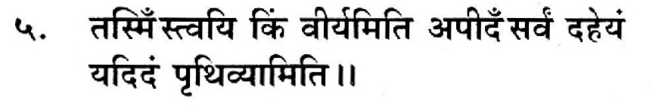

தஸ்மிம்ஸ்த்வயி கிம் வீர்யமித்யபீதம் ஸர்வம் தஹேதம் யதிதம்

ப்ருதிவ்யாமிதி|| --3.5

தஸ்மின் - அத்தகைய: அஸ்தி – உள்ளது: த்வயீ –உன்னிடம்: கிம் - என்ன: வீர்யம் - சக்தி: இதி – என்று: அபி – மேலும்: இதம் - இங்கு: ஸர்வம்-அனைத்தையும்: தஹேதம் - எரிப்பது: யத் - எந்த: இதம்- இந்த: ப்ருதிவ்யாம் - உலகிலுள்ள: இதி – என்று.

அத்தகைய உன்னிடம் மேலும் என்ன சக்தி உள்ளது என்று யக்ஷ ன் கேட்க, அக்னி, “இந்த உலகிலுள்ள எல்லாவற்றையும் எரிக்கும் (சக்தி)” என்றார்.

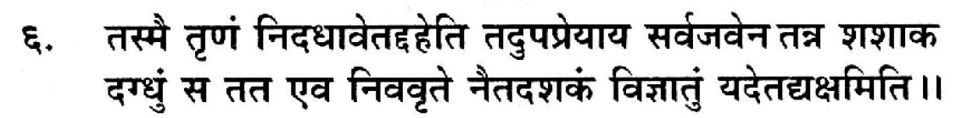

தஸ்மை த்ருணம் நிததாவேதத் தஹேதி ததுபப்ரேயாய

ஸர்வஜவேன தன்ன சசாக தக்தும் ஸ தத ஏவ

நிவவ்ருதே நைததசகம் விஜ்ஞாதும் யதேதத் யக்ஷ மிதி. || --3.6

தஸ்மை – தன் முன்னால்: த்ருணம்-புல்லை: நிததௌ – வைத்து: ஏதத் - இதனை: தஹ - எரி: இதி – என்றார்: தத் - அதனை: உபப்ரேயாய – அனுகினான்: ஸர்வஜவேன – விரைந்து: தத் - அதனை: ந சசாக – முடியவில்லை: தக்தும் - எரிக்க: ஸ –அவன்: தத் ஏவ – அதனுடன்: நிவவ்ருதே – திரும்பினான்: ஏதத் - இதனை: ந சசகம் - முடியவில்லை: விஜ்ஞாதும் - உணர: யத் - எது: ஏதத் - இதனை: யக்ஷ ம் - யக்ஷ ன்: இதி – என்று.

அந்த ‘யக்ஷ ன்’ தன் முன்னால் ஒரு புல்லை வைத்து ‘இதனை எரி’ என்றான். அக்னிதேவன் அதனை விரைந்து நெருங்கினான். அவனால் எரிக்க முடியவில்லை. அவன் அதனுடன் (எரிக்க முடியாததுடன்) அந்த ‘யக்ஷ ன்’ எது என்று அறிய முடியவில்லை என்று திரும்பிவிட்டான்.



அத வாயும் அப்ருவன் வாயுவேதத் விஜானீஹி கிமேதத் யக்ஷ மிதி ததேதி|| -- 3.7

அத – பிறகு: வாயும் - வாயுதேவனிடம்: அப்ருவன்-சொன்னார்கள்: வாயு – வாயுவே: ஏதத் - இதனை: விஜானிஹி – அறிந்திடு: கிம் - என்ன: ஏதத் - இதனை: யக்ஷ ம் - யக்ஷ ன்: தத் - அது: இதி – என்று.

பிறகு வாயுதேவனிடம் “வாயுவே, இந்த யக்ஷ ன் (உருவிலி) என்ன என்பதனை அறிந்திடு” என்று சொன்னார்கள்.

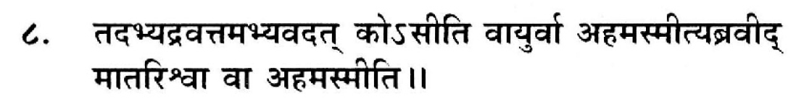ததப்யத்ரவத் தமப்யவதத் கோளஸீதி வாயுர்வா அஹம் அஸ்மீதி

அப்ரவீத் மாதுரிச்வா வா அஹமஸ்மீதி || -- 3.8

தத் - அதனிடம்: அப்யத்ரவத் - விரைந்தான்: தம் - வாயு: அப்யவதத் - கேட்டார்: க – நீ: அஸி – யார்: இதி – என்று: வாயுர்வா – காற்று என்று: அஹம் - நான்: அஸ்மி - இருக்கிறேன்: இதி – என்று: அப்ரவீத் - சொன்னான்: மாதுரிச்வா – எங்கும் அலைபவன்: வா – என்றும்: அஹம் - நான்: அஸ்மி - இருக்கிறேன்: இதி – என்று.

அந்த ‘யக்ஷ ‘னிடம் வாயு விரைந்தான். “நீ யார்” என்று கேட்டான். “நான் காற்று என்று அறியப்படுபவன். எங்கும் திரிபவனாகவும் நான் அறியப்படுகிறேன்” என்றான்.

(உலகமெங்கும் சுற்றிவந்தாலும் பிரம்மத்தை உணர முடியாது என்பது நுட்பம்)

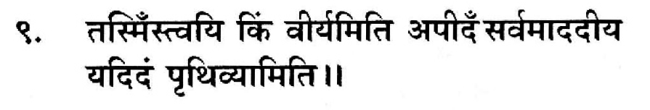தஸ்மிம்ஸ்த்வயி கிம் வீர்யமித்யபீதம் ஸர்வ மாததீய யதிதம் ப்ருதிவ்யாமிதி || --3.9

தஸ்மின் - அத்தகைய: அஸ்தி – உள்ளது: த்வயீ –உன்னிடம்: கிம் - என்ன: வீர்யம் - சக்தி: இதி – என்று: அபி – மேலும்: இதம் - இங்கு: ஸர்வம் - எல்லாவற்றையும்: ஆததீய –தூக்குவேன்: யத் - இந்த: இதம் - இங்கு: ப்ருதிவ்யாம் - உலகில்: இதி – என்று.

அத்தகைய உன்னிடம் மேலும் என்ன சக்தி உள்ளது? என்று யக்ஷ ன் கேட்க, வாயுதேவன், “இந்த உலகத்தில் உள்ள எல்லாவற்றையும் தூக்குவேன்” என்றார்.

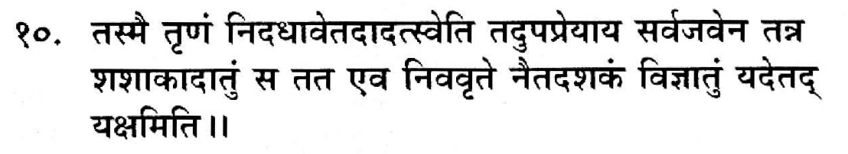

தஸ்மை த்ருணம் நிததாவேததாதத்ஸ்வேதி ததுபப்ரேயாய ஸர்வஜவேன தன்ன சசாக தாதாதும் ஸ தத ஏவ நிவவ்ருதே நைததசகம் விஜ்ஞாதும் யதேதத் யக்ஷ மிதி|| --3.10

தஸ்மை – தன் முன்னால்: த்ருணம்-புல்லை: நிததௌ – வைத்து: ஏதத் - இதனை: ஆதத்ஸ்வ – தூக்கு: இதி – என்றார்: தத் - அதனை: உபப்ரேயாய – அனுகினான்: ஸர்வஜவேன – விரைந்து: தத் - அதனை: ந சசாக – முடியவில்லை: தாதாதும் - தூக்க: ஸ –அவன்: தத் ஏவ – அதனுடன்: நிவவ்ருதே – திரும்பினான்: ஏதத் - இதனை: ந சசகம் - முடியவில்லை: விஜ்ஞாதும் - உணர: யத் - எது: ஏதத் - இதனை: யக்ஷ ம் - யக்ஷ ன்: இதி – என்று.

அந்த ‘யக்ஷ ன்’ தன் முன்னால் ஒரு புல்லை வைத்து ‘இதனை தூக்கு’ என்றான். வாயுதேவன் அதனை விரைந்து நெருங்கினான். அவனால் தூக்க முடியவில்லை. அவன் அதனுடன் (தூக்க முடியாததுடன்) அந்த ‘யக்ஷ ன்’ எது என்று அறிய முடியவில்லை என்று திரும்பிவிட்டான்.

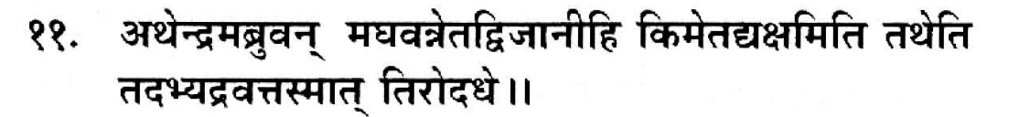

அதேந்த்ரம் அப்ருவன் மகவனேதத் விஜானீஹி கிமேதத் யக்ஷ மிதி

ததேதி ததப்யத்ரவத் தஸ்மாத் திரோததே|| -- 3.11

அத – பிறகு: இந்த்ரம் - இந்திரனிடம்: அப்ருவன்- சொன்னார்கள்: மகவன் - மகிமையுள்ளவனே: ஏதத் - இந்த: விஜானீஹி – அறிந்திடு: கிம் - என்ன: ஏதத் - இதனை: யக்ஷ ம் - யக்ஷ ன்: இதி – என்று: தத் - அது: இதி – என்று: தத் - அது: அப்யத்ரவத் - விரைந்தான்: தஸ்மாத் - அப்பொழுது: திரோததே – மறைந்தது.

பிறகு (தேவர்கள்) இந்திரனிடம், “மகிமையுள்ளவனே, இந்த யக்ஷ ன் என்ன என்று அறிந்திடு” என்று சொன்னார்கள், (இந்திரன்) அதனிடம் விரைந்தான். அப்பொழுது (அது) மறைந்து போயிற்று.

(இந்திரன் என்பது அதிகாரம் மற்றும் ஆசையின் உருவகம். பிரம்மம் அதிகாரத்தினாலும் ஆசையினாலும் நெருங்க இயலாதது என்பது நுட்பமான கருத்தாகும்)

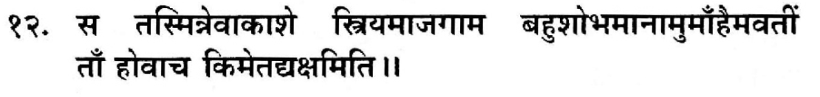

ஸ தஸ்மின்னேவாகாசே ஸ்த்ரியமாஜகாம பஹ{சோபமானாம் உமாம் ஹைமவதீம் தாம் ஹோவாச கிமேதத் யக்ஷ மிதி|| -- 3.12

ஸ – அவன்: தஸ்மின் ஏவ – அங்கேயே: ஆகாசே – ஆகாசத்தில்: ஸ்த்ரியம் - பெண்ணுரு: ஆஜகாம – தோன்றியது: பஹ{சோபமானாம் - மிகுந்த அழகுடன்: உமாம்- உமா: ஹைமவதீம் - ஆபரனங்கள் அணிந்தவளாக: தாம் - அவளிடம்: ஹ உவாச – கேட்டான்: கிம் - என்ன: ஏதத்-இந்த: யக்ஷ ம்- யக்ஷ ன்: இதி – என்று.

அங்கேயே ஆகாயத்தில் மிகுந்த அழகுடன், ஆபரணங்கள் அணிந்து, பெண்ணுருவில் உமை தோன்றினாள். அவன் (இந்திரன்), அவளிடம் “இந்த யக்ஷ ன் (உருவிலித் தோற்றம்) என்ன?” என்று கேட்டான்.

(அதிகாரமும் ஆசையும் இருந்தால் பிரம்மம் உருமாறி தெரியக்கூடும் என்பதும், அவை நம் தேடலிலிருந்து நம்மை நழுவச்செய்யும் என்பதும் உணரத்தக்கது. அப்படி நழுவாமல், தன் தேடலிலேயே நிற்பவன் பிரம்ம ஞானத்தை அடைகிறான்)

இவ்வாறு கேன உபநிஷதத்தின் மூன்றாம் கண்டம் நிறைவுபெறுகிறது.

நான்காம் அத்தியாயம்

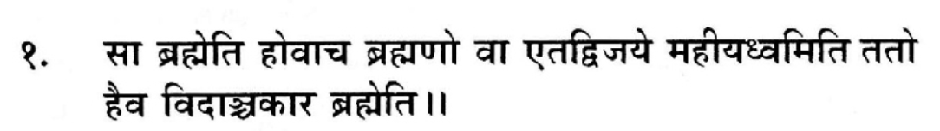

ஸா ப்ரஹ்மேதி ஹோவாச ப்ரஹ்மணோ வா ஏதத் விஜயே

மஹீயத்வமிதி: ததோ ஹைவ விதாஞ்சகார ப்ரஹமேதி||--4.1

ஸா – அவள்: ப்ரஹ்ம இதி – பிரம்மம் என்று: ஹ உவாச –சொன்னாள்: ப்ரஹ்மணோ வா – பிரம்மத்தினுடைய: விஜயே ஏதத் - வருகை அல்லது சலனம்: மஹீயத்வம் - பெருமை: இதி – என்று. ததோ ஹ ஏவ – அதிலிருந்தே: விதாஞ்சகார – அறிந்தான்: பிரஹ்ம – பிரம்மம்: இதி – என்று.

(சென்ற அத்தியாயத்தின் தொடர்ச்சியாக) அவள் (உமா) இது பிரம்மம் என்றாள். பிரம்மத்தினுடைய சலனத்தின் (அல்லது வருகையின்) பெருமை இது (என்றாள்). அதிலிருந்தே (இந்திரன்) பிரம்மம் என்று உணர்ந்தான்.

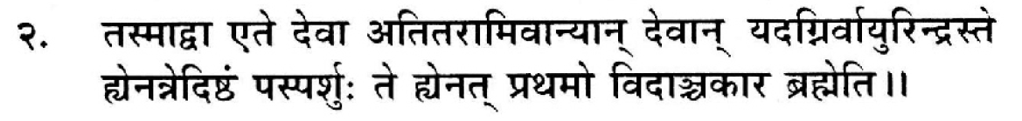தஸ்மாத்வா ஏதே தேவா அதிதராமிவான்யான் தேவான் யதக்னீர்வாயுரிந்த்ரஸ்தே ஹ்யேனன்னேதிஷ்ட்டம் பஸ்பர்கஸ்தே ஹ்யேனத் ப்ரதமோ விதாஞ்சகார பிரஹ்மேதி|| –4.2

தஸ்மாத் - இதனால்: வா – மட்டுமே: ஏதே - இந்த: தேவா-தேவர்கள்: அதிதராம் - மேலானவர்கள்: அன்யான் - மற்ற: தேவான் இவா – தேவர்களை விட: யத் - இந்த: அக்னிர் வாயுர் இந்திர – அக்னி, வாயு, இந்திரன்: அஸ்தி ஏ - இருக்கிறார்கள்: ஹ - இருக்கிறது: யேனன்ன – எதனால் என்றால்: யத் -அவர்கள்: இஷ்ட்டம் -விருப்பம்: பஸ்பர்க – நெருங்கி: அஸ்தி ஏ - இருக்கிறார்கள்: ஹ - இருக்கிறது: யேனத் - எதனால்: ப்ரதமோ – முதலில்: விதாஞ்சகார – உணர்தல்: பிரஹ்ம – பிரம்மம்: இதி – என்று.

இதனால் (இந்த புரிதலினால்) மட்டுமே இந்த அக்னி, வாயு, இந்திரன் என்று இருக்கும் தேவர்கள் மற்ற தேவர்களைவிட மேலானவர்கள். ஏனெனில் அவர்கள் விரும்பி, பிரம்மத்தை நெருங்கி, முதலில் உணர்ந்திருக்கிறார்கள்.

(இங்கே ஒரு கேள்வி வரும். இந்திரன் உணர்ந்தான். அக்னியும் வாயுவும் அறியமுடியாமல் திரும்பி விட்டனர் அல்லவா?. பிரம்மத்தை உணர்பவனைப் போலவே அதற்கான முயற்சியும் போற்றத்தக்கதே என்பது இதன் உட்பொருள். மேலும் மற்ற தேவர்கள் இவர்களைப்போல் முயற்சியும் செய்யாமல் ‘இரவல் அறிவிற்காக’ காத்திருந்தனர் அல்லவா?

பிரம்ம ஞானத்தில் இரவல் அறிவு உதவாது. ஒருவரின் ஞானத்தின் நிழலில் மற்றொருவர் குளிர்காய முடியாது என்பதே இதன் உட்பொருள். ஆனாலும், பிரம்ம ஞானத்திற்காக முயல்பவனை விட ஞானமடைந்தவன் நிச்சயம் உயர்வானவன் என்பதை அடுத்து வரும் வரிகள் தெளிவாக கொடுக்கின்றன.)

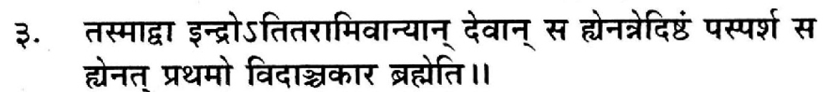

தஸ்மாத்வா இந்த்ரோ sதிதராமிவான்யான் தேவான் ஸ ஹ்யேனன்னேதிஷ்ட்டம் பஸ்பர்கஸ்தே ஹ்யேனத் ப்ரதமோ விதாஞ்சகார பிரஹ்மேதி|| –4.3

(பதவுரை முந்தையதே)

அதனால், இந்திரன் மற்ற தேவர்களை விட சிறந்தவன். ஏனெனில் அவனே விருப்பபட்டு (முயன்று) பிரம்மத்தை உணர்ந்தவன்.

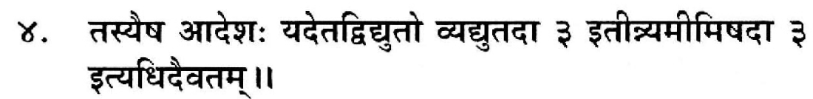தஸ்யைஷ ஆதேசோ யதேதத் வித்யுதோ வ்யத்யுததா ஆ(3) இதீன் ந்யமீமஷதா ஆ(3) இத்யதிதைவதம் || --4.4

தஸ்ய – அதன் (பிரம்மத்தின்): ஏஷ - விருப்பம்: யத் - எது: ஏதத் - அது: ஆதேசோ – விளக்கம்: வித்யுதோ – மின்னல்: வ்யத்யுத்யத் - மின்னுவது: ஆ – வரும்: ந்யமீமிஷதா - இமைகள் இமைப்பது: இத் இதி – போல: ஆ – வரும்: இதி – என்று: அதி தைவதம் - தெய்வீகம்.

பிரம்மத்தின் விருப்பத்தால் அதன் விளக்கம் மின்னல் மின்னுவது போலும் இமை இமைப்பது போலும் (நொடிப் பொழுதே) வரும். இது தெய்வீகமானது.

(கதையாக சொன்னதால் பிரம்ம ஞானம் நமக்காக காத்திருக்கும் என்பதல்ல. அது நொடிப் பொழுதில் ஏற்பட்டு மறையும் அனுபவம். பற்றிக்கொள்வோர் பாக்கியசாலிகள்.)

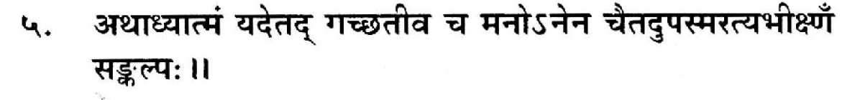அதாத்யாத்மம் யதேதத் கச்சதீவ ச மனோsனேன சைததுபஸ்மரதி அபீக்ஷணம் சங்கல்ப: || --4.5

அத – பிறகு: அத்யாத்மம் - ஆதாரமான ஆத்ம நிலை: கச்சதி – செல்கிறது: இவ – உடன்: ச – மற்றும்: மனோ-மனம்: அனேன - இதனால்: சேத் அத உபஸ்மரதி – நினைத்திருப்பதால் பிறகு: அபீக்ஷ ணம் - எப்பொழுதும்: சங்கல்ப: - உறுதியாக இருக்கிறது.

பிறகு (பிரம்ம ஞானம் தோன்றிய பிறகு) ஆதாரமான ஆத்ம நிலை மற்றும் மனமும் (பிரம்மத்தின்) உடன் செல்கிறது. (பிரம்மத்தையே) நினைத்திருப்பதால் பிறகு மனம் எப்போதும் (பிரம்மத்தில்) உறுதியாக இருக்கிறது.



தத்த தத்வனம் நாம தத்வனம் இத்யுபாஸிதவ்யம்;: ஸ ய

ஏததேவம் வேதாபி ஹைனம் ஸர்வாணி பூதாணி

ஸம்வாஞ்சந்தி. || --4.6

தத் ஹ- அதுவே: தத்வனம்-அடிப்படையானது: நாம – ஒலிக்கும்: தத்வனம்- அடிப்படையானது. இதி – என்று: உபாஸிதவ்யம் - எண்ணத்தக்கது: ஸ – அவன்: ய – யார்:

ஏதத் -இந்த: ஏவம் அபி- ஒன்றை மட்டுமே: வேதா ஹ - அறிந்திருக்கிறானோ: ஏனம் - அவனை: ஸர்வாணி – சகல: பூதாணி – பூமியிலுள்ளவை: ஸம்வாஞ்சந்தி – நேசிக்கின்றன.

அதுவே (பிரம்மமே) அனைத்திற்கும் ஆதாரம் என்று எண்ணத்தக்கது. யார் ஒருவன் அப்படி இந்த ஒன்றை மட்டுமே உணர்கிறானோ, அவனை இந்த பூமியிலுள்ள சகலமும் நேசிக்கின்றன.  உபநிஷதம் போ ப்ருஹீத்யுக்தா த உபநிஷத் ப்ராஹ்மீம் வாவ த

உபநிஷதம் அப்ரூமேதி || -- 4.7

உபநிஷதம் - ரகசிய அறிவு: போ – குரு: ப்ருஹீ – உபதேசியுங்கள்: யுக்தா – நுட்பத்தை: த - இனிமையான: உபநிஷத் - ரகசிய அறிவு: ப்ராஹ்மீம் - பிரம்மத்தைப் பற்றிய: வாவ – நிச்சயமாக: த – உனக்கு: உபநிஷதம் - விலக்கவேண்டியதை: அப்ரூம – உபதேசிப்போம்: இதி – என்று.

குருநாதா, ரகசிய அறிவின் நுட்பத்தினை எனக்கு உபதேசியுங்கள் என்று சீடன் கேட்க, குரு, “நிச்சயமாக, இனிமையான பிரம்மத்தைப் பற்றிய ரகசிய அறிவை, (அதில்) விலக்க வேண்டியதை உனக்கு உபதேசிப்போம்.

தஸ்யை தபோ தம: கர்ம இதி பிரதிஷ்ட்டா வேதா: ஸர்வங்கானி ஸத்யமாயதனம் || --4.8

தஸ்யை – அதற்கு: தபோ –தவம்: தம: - புலன் கட்டுப்பாடு: கர்ம – செயல்பாடு: இதி – என்று: பிரதிஷ்ட்டா – நிலைபெற்றிருக்கும்: வேதா – சீடனே: ஸர்வ அங்கானி – உடலெங்கும்: ஸத்யம் - பேருண்மை: ஆயதனம் - உறைவிடம்

தவம், புலக்கட்டுப்பாடு, செயல் என்று நிலைபெற்றிருக்கும் சீடனே, உடலெங்கும் அந்த பேருண்மை உறையவேண்டும்.

(இந்து மத வேதங்கள் துறவு என்பதை சொல்லவில்லை. சன்யாசம் என்றால் சத் - சத்யம்;: நியாசம் - ஏற்றுக்கொள்ளல்: சத்யத்தை, யதார்த்தத்தை ஏற்றுக்கொள்வதையே இங்கு ரிஷி உபதேசிக்கிறார்.)

யோ வா ஏதாமேவம் வேதாபஹத்ய பாப்மானம் அனந்தே ஸ்வர்கே லோகே ஜ்யேயே பிரதிதிஷ்ட்டதி பிரதிதிஷ்ட்டதி|| --4.9

யோ – யார்: வா – ஒருவன்: ஏதாம் -இவ்வாறு: ஏவம் -ஒன்றையே: வேத – அறிகிறானோ: பாப்மானம் - பாபங்கள்: அபஹத்ய – பீடிப்பதில்லை: அனந்தே – முடிவற்ற: ஜ்யேயே – ஆனந்த: ஸ்வர்கே லோகே – அத்தகையோர் வசிக்கும் இடத்தில்: பிரதிதிஷ்ட்டதி – நிலைபெறுகிறான்.

யார் ஒருவன் இவ்வாறு ஒன்றான பிரம்மத்தையே உணர்கிறானோ அவனை பாபங்கள் பீடிப்பதில்லை. அவன் முடிவற்ற ஆனந்தத்தில் (பிரம்ம ஞானிகள்) அத்தகையோர் வசிக்கும் இடத்தில் நிலைபெறுகிறான். (நிலைபெறுகிறான் என்பதை இருமுறை கூறுவதன் மூலம் ரிஷி உறுதிபடுத்துகிறார்)



இவ்வாறு கேன உபநிஷதம் நிறைவுபெறுகிறது.

**இந்த நூலாசிரியரின் மற்ற நூல்கள்**

**தமிழ் விளக்கவுரை**

**முண்டக உபநிடதம்**

**மாண்டூக்ய உபநிடதம்**

**தைத்திரீய உபநிடதம்**

**ஈசா உபநிடதம்**

**விஞ்ஞான பைரவம் தமிழாக்கம்**

English commentary by this author

Kena Upanishad

Taithriya Upanishad

Mandukya Upanishad

Isa Upanishad

Mundaka Upanishad

Other works:

**Any time meditation**

**Finger tip wonders**

**and many more. Please**

**visit website for more details.**